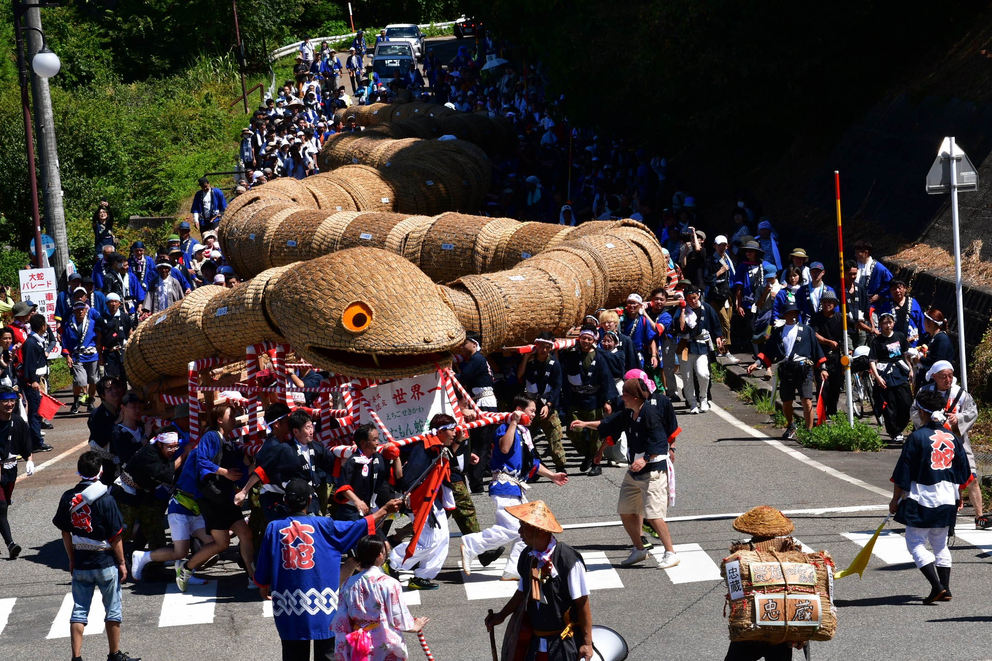
🐍第３６回えちごせきかわ大したもん蛇まつり🐍

担ぎ手大募集
みんなで大蛇パレードを盛り上げよう！
大蛇パレード日程 ８月３０日（日）9時00分 開始
・担ぎ手受付開始（高瀬・むつみ荘8:15～）  ・出発セレモニー（9:00～）  ・スタート 高瀬・むつみ荘(9:15)→高瀬→ケアハウス→上関本村→道の駅→役場(11:00頃)  ※小大蛇パレード（道の駅10:15 → 役場）  事前申込不要です。道の駅にて当日9:45～受付を行います。 お土産あります！ | ・事前に申込みのうえ、高瀬・むつみ荘に集合してください。  高瀬・むつみ荘(受付)でお土産引換券等をお配りします。  ・スタート地点への送迎バスもあります。  （詳細は後日お知らせします。）  ※その他については、個別にお知らせします。
<きりとり>
大蛇パレード参加申込書 申込期限 ８月７日（金）までに役場総務課へ
住 所 | 氏 名 | 連絡先
代表者氏名 連絡先
問い合わせ先 役場・総務課 📞0254-64-1476 FAX 0254-64-0079
E-mail:zaisei@vill.sekikawa.lg.jp

